临沭安东医院医疗服务项目 竣工环境保护验收监测报告

建设单位：临沭安东医院医疗服务项目
编制单位：临沭安东医院医疗服务项目

二 O 二四年二月

建设单位: 临沭安东医院医疗服务项目
编制单位: 临沭安东医院医疗服务项目
法人代表: 张沭

联系人：张沭
电话：19510366522
地 址：山东省临沂市临沭县临沭街道顺河路与文化街交汇处东南侧（史丹利河东岸小区北沿街）

第一章 项目概况

1.1 项目基本情况
项目名称：临沭安东医院医疗服务项目
建设单位：临沭安东医院
建设性质：新建
地理位置及周边关系：项目位于临沂市临沭县临沭街道顺河路与文化街交汇 处东南侧（史丹利河东岸小区北沿街），地理位置坐标为 E 118°37′53.523″，N 34°56′15.994″。厂区东侧南侧为史丹利河东岸小区居民楼，北侧隔文化街为金明寓盛德 御园小区，西侧隔商铺、顺河路为苍源河省级湿地公园，距离项目最近环境保护目标为项目东侧南侧约 15m 的史丹利河东岸小区。
建设地点：山东省临沂市临沭县临沭街道顺河路与文化街交汇处东南侧（史丹利河东岸小区北沿街）项目为新建项目，项目总占地面积为 15000m2，项目总投资 2000 万元，其中环保投资 30 万元，占总投资约 1.5%。
临沭安东医院是经临沭县卫生健康局批准设立的一家民营综合性一级医院，医院利用史丹利河东岸小区北沿街现有房屋（101 室~108 室）新建医疗卫生服务项目。项目新建住院床位 20 张，主要设置内科、外科、妇科、儿科、中医科、急诊科、预防保健科、放射科、检验化验科等科室，购置必要的医疗器械设备药品并配套污水处理站、固体废物贮存间等环保设施设备。
项目建成后接待门（急）诊接待 人数 50 人次/d，住院床位 20 张。本项目职 工定员 医护人员 25人，后勤人员 5 人；每天三班倒 8 小时工作制，年工作日 365 天项目 24h 运行，年运行 365d，年工作时数 8760h。本项目于 2023年06月开始建设，主要建设内容为主体工程及配套的辅助工程、公用工程和环保工程等，2023 年12 月建成后进行调试。
项目环评及审批：2023 年01月，临沭安东医院医疗服务项目委 托山东润君环保咨询有限公司对“临沭安东医院医疗服务项目 ”进行了环境影响评价，并编制了环境影响报告表。2023 年2 月13 日，临沭县行政审批服务局对本项目进行了批复沭审服投资许字【202321003号。并于2023年12月12日完成固定污染源排 污 登 记 表 填 报，登记编号： 91371329MA3QTTFH8R002Y ，登记表有效期限：自 2023 年 12月 12日至 2028 年 12 月11 日止。

1.2 验收范围及内容
本次验收范围是临沭安东医院实际建成的内容，包括项目主体工程、辅助工程、公用工程以及废气、废水、噪声和固废处理处置措施等环保工程。
本次验收项目为“临沭安东医院医疗服务项目 ”，通过对项目的实 际建设内容进行调查，核实本项目工程的产品内容以及实际生产能力）。（本环评验收不包括 CT 机等医疗设备的辐射环境影响评价验收，建设单位另行委托其他单位 ，对涉及辐射的内容进行单独的环境影响评价验收）。
对照本项目环境影响报告表以及环保行政主管部门的批复意见 要求，核查项目工程的建设内容、建设规模以及各项环保治理设施建 设完成情况。对环境影响报告表以及环保行政主管部门的批复中提及 的有关废气、废水、噪声和固体废物的产生、排放情况进行监测、统计。
按照“三同时”要求，调查工程各项环保设施是否安装到位，调查 工程各个生产工段的污染物的实际产生情况以及相应的环保设施是
否建设到位和实际运行情况；
调查环评批复的落实情况、污染物排放总量的落实情况等。
核查周围敏感保护目标分布及受影响情况。
通过对本项目工程外排污染物的监测及对本项目工程环境管理 水平检查等，综合分析、评价得出结论，以验收报告的形式提供建设
项目竣工环境保护验收及验收后日常监督管理的技术依据。

1.3 验收工作由来及过程
临沭安东医院医疗服务项目于2023 年 12月组织启动本项目工程 验收工作，并委托山东求真检测技术有限公司对本项目工程进行环境 保护验收监测。监测技术人员在进行了现场勘查的基础上，根据本项目工程实际情况编制了验收监测方案，于 2024年01月29日到30日进行了现场采样和监测。
根据国家和山东省有关法律、法规和技术规范要求，并依据监测 结果和现场调查情况，临沭安东医院编制完成了本项目工程竣工环境保护验收监测报告。

第二章 验收依据

2.1 法律、法规、规章、规范
（1）《中华人民共和国环境保护法》（2015 年 1 月 1 日起施行）；
（2）《中华人民共和国水污染防治法》（2018 年 1 月 1 日起施行）
（3）《中华人民共和国环境噪声污染防治法》（2018 年 12 月29 日修订）；
（4）《中华人民共和国大气污染防治法》（2018 年10月26 日修订）；
（5）《中华人民共和国固体废物污染防治法》（2020 年 4 月 29日修订，2020 年 9 月 1 日起施行）；
（6）国务院令（2017）第 682 号令《建设项目环境保护管理条例》
（7）鲁环办函[2016]141 号《关于进一步加强建设项目固体废物环境管理的通知》（2016.09）；
（8）《建设项目竣工环境保护验收技术规范 医疗机构》（HJ794-2016）
（9）《建设项目竣工环境保护验收管理办法》（2017 年 11 月20 日，国环规环评[2017]第 4 号）；
（10）《关于印发建设项目竣工环境保护验收现场检查及审查要点的通知》（环办[2015]113 号）；
（11）《建设项目竣工环境保护验收技术指南 污染影响类》（生态环境部公告 2018 年第 9 号）；
（12）《污染影响类建设项目重大变动清单（试行）》（环办环评函〔2020〕688 号）。

2.2 环评文件及审批部门审批决定
（1）《临沭安东医院医疗服务项目环境影响报告表》（2023年 1 月）；
（2）《临沭安东医院医疗服务项目环境 影响报告表的审批意见》（临沭县行政审批服务局，沭审服投资许字【2023】21003号，2023年 2月 13日）。
（3）企业提供的本项目其他资料。

2.3 验收评价标准
验收执行标准来源于环评报告和环评批复确定的标准以及国家、
地方相关现行标准，从严执行。
（1 ）厂界噪声执行《 工业企业厂界环境噪声排放标准 》
（GB12348-2008）2 类标准。
（2）一般固废贮存、处置场的建设按照《一般工业固体废物贮 存和填埋污染控制标准》（GB18599-2020）；危险废物贮存、处置 场的建设按照《危险废物贮存污染控制标准》（GB18597-2023）及
《山东省医疗废物污染控制标准》（DB37/596-2020）中相关标准。
污泥应满足 《 山东省医疗机构污染物排放控制标准 》（DB37/596-2020）中表 3 医疗机构污泥控制标准要求。
（3）污水处理站周边恶臭执行《山东省医疗机构污染物排 放控制标准》（DB37/596-2020）表 2 标准要求。餐厅油烟废气排放参照执行《饮食业油烟排放标准》（DB37/597-2006）“ 小型 ”要求。
（4 ）废水执行《 山东省医疗机构污染物排放控制标准 》（DB37/596-2020）表 1 二级标准同时满足临沭首创水务有限公司进水水质要求。

2.4 主要污染物总量审批文件
无。

第三章 项目建设情况

3.1 地理位置及平面布置

3.1.1地理位置
本项目位于临沂市临沭县临沭街道顺河路与文化街交汇处东南侧（史丹利河东岸小区北沿街），地理位置坐标为E 118°37′53.523″，N 34°56′15.994″。厂区东侧南侧为史丹利河东岸小区居民楼，北侧隔文化街为金明寓盛德 御园小区，西侧隔商铺、顺河路为苍源河省级湿地公园，距离项目最近环境保护目标为 项目东侧南侧约 15m 的史丹利河东岸小区。 项目场址地势平坦，周边无自然保护 区、风景名胜区，集中式生活饮用水水源地与濒危珍稀野生动植物分 布等特殊环境敏感保护目标，而且临近道路，交通便利。项目周围的环境敏感目标见附图 1。
临沭安东医院拟利用史丹利河东岸小区北沿街现有房屋（101 室~108 室）新建医疗 卫生服务项目，占地面积约 800m2，设置 3F 综合楼一座，建筑面积约 2400m2，具体布 置情况如下：
1F 主要设置有各科室门诊（内科、外科、妇科、儿科、中医科等）、急救室、放射 室、CT 室、药房、氧气站以及卫生间、污水处理间、固体废物贮存间等。
2F 主要设置有医护办公室、护士站、值班室、手术室、B 超室、心电图室、化验室、 预防保健室以及开水房、卫生间等。
3F 主要设置有办公室、档案室、药房、病房、库房以及餐厅、卫生间等。 项目污水处理间位于 1F 东侧南部，医疗废物贮存间位于 1F 东侧北部，一般工业固 体废物贮存间位于 1F 西侧北部，餐厅位于 3F 东侧，不设置停车场就诊车辆沿街停放。
综上，项目平面布置功能设置基本合理，分区基本明确，可有效避免交叉感染，基 本按照医疗卫生服务流程进行布置；采取可行有效的治理措施后，废气、废水、噪声及 固体废物等对周围环境保护目标影响较小，总图布置基本合理。

3.1.2 大气环境防护距离
环评报告表确定本项目无需设置大气环境防护距离。

3.1.3 卫生防护距离
环评报告表及环评批复未对本项目卫生防护距离作要求。

3.2 建设内容
本项目工程内容包括主体工程、配套工程、辅助工程、公用工程及相应的环保工程等内容，建设情况详见表 3- 1 。设备情况见表 3-2
表 3-1 项目组成情况一览表
工程 类别 | 工程名称 | 环评建设内容 | 建设情况
主体 工程 | 综合楼 | 1 座，3F，占地面积约 800m2，建筑面积约 2400m2，钢筋混凝土结构。 | 同环评
主体 工程 | 综合楼 | 1F，建筑面积约 800m2，主要设置有各科室门诊（内科、外科、妇科、 儿科、中医科等）、急救室、放射室、CT 室、药房、氧气站以及卫生 间、污水处理间、固体废物贮存间等。 | 同环评
主体 工程 | 综合楼 | 2F，建筑面积约 800m2，主要设置有医护办公室、护士站、值班室、手术室、B 超室、心电图室、化验室、预防保健室、病房以及开水房、卫生间等。 | 同环评
主体 工程 | 综合楼 | 3F，建筑面积约 800m2，主要设置有办公室、档案室、药房、病房、库 房以及餐厅、卫生间等。 | 同环评
公用  工程 | 给水系统 | 项目用水由市政供水管网供应，年用水量约 5329m3/a。 | 同环评
公用  工程 | 排水系统 | 项目按照“雨污分流”原则设计排水系统。其中项目雨水经雨水管道收集 后进入市政雨水管网。项目污水根据水质要求预处理后进入配套污水处理站处理，处理达标后排入下游临沭首创水务有限公司深度处理，最终排入苍源河。 | 同环评
公用  工程 | 供电系统 | 项目用电由市政供电管网供应，年用电量约 150 万 kW•h/a。 | 同环评
公用  工程 | 供暖制冷 | 项目生产及办公过程中无燃煤设备使用，供暖采用市政供暖、制冷采用 分体式空调，饮水采用电加热器。 | 同环评
公用  工程 | 通风系统 | 项目按照门诊、病房、检验化验室、药房库房、办公生活区、卫生间、 配电室等根据卫生消防要求采用自然通风、排风扇通风、机械通风、负压通风等，设置独立的通风系统。 | 同环评
公用  工程 | 消毒系统 | 项目对医院进行全面消毒，按照消毒要求污水处理站采用次氯酸钠消 毒，栅渣污泥采用石灰消毒，医护人员采用酒精消毒，医疗器械采用电加热或紫外消毒，床位采用紫外消毒，通风系统采用空气消毒机等。 | 同环评
环保  工程 | 废气 | （1）污水处理站废气：主要为氨、硫化氢，同时伴随有臭气浓度、氯 气、甲烷等，采取置于密闭污水间、加盖密闭并投加除臭剂及加强管理 等措施。  （2）餐厅餐饮废气：主要为油烟等，收集后经油烟净化装置（效率不低于 85%）处理，通过高于附属建筑物 1.5m 排气筒排放。  （3）诊疗区气溶胶：主要为病原微生物等，采取定时杀菌消毒、设置独立通排风系统、及时清理医疗废物及加强管理等措施。 | 同环评
环保  工程 | 废水 | 项目化验室废水中和预处理、餐饮废水隔油池预处理后，与其他废水一 起进入配套污水处理站处理，处理达标后通过市政污水管网排入下游临沭首创水务有限公司深度处理，最终排入苍源河。 项目污水处理站位于综合楼 1F 东侧，设计规模为 15m3 /d，采用“格栅+ 调节池+水解酸化池+接触氧化池+沉淀池+接触消毒池”治理工艺。 | 同环评
环保  工程 | 固体废物 | 危险废物：主要包括医疗废物和栅渣污泥等，其中医疗废物分类收集分 区贮存在医疗废物贮存间（3.5m×7m），栅渣污泥不暂存，及时委托有 危险废物（医疗废物）处理资质单位处置。 | 同环评
环保  工程 | 固体废物 | 一般工业固体废物：主要包括普通废包装物、餐厨垃圾及废油脂等，其中普通废包装物分类收集分区贮存在一般工业固体废物贮存间 （3m×7m）外售物资回收部门，餐厨垃圾及废油脂餐厅暂存委托专业资质单位处置。 | 同环评
环保  工程 | 噪声 | 主要噪声源为设备运行噪声、人员噪声及外来社会车辆噪声，采取选用低噪声设备、室内布置、基础减振、隔音、消声、加强设备管理维护等； 禁止喧哗、文明社交等；限速行驶、禁止鸣笛、设置警示标志、安装隔声门窗等措施。 | 同环评
环保  工程 | 环境风险 | 加强管理维护，严格分区防渗，设置不小于 4m3的应急事故池，制定环境风险应急预案等。 | 同环评

表 3-2 项目主要设备一览表
设备名称 | 型号 | 环评设计 | 实际建设 | 备注
CT 机 |  | 1台 | 1台 | /
心电图 |  | 1台 | 1台 | /
B 超机 |  | 1 台 | 1台 | /
生化检查仪器 |  | 1 套 | 2台 | /
洗胃器 |  | 1 台 | 1台 | /
电动吸引器 |  | 1 台 | 2台 | /
呼吸球囊妇科检查床 |  | 1 台 | 2台 | /
冲洗车 |  | 1 台 | 2台 | /
气管插管 | 中频离子 | 1 台 | 1台 | /
万能手术床 |  | 1 台 | 1台 | /
显微镜 |  | 1 台 | 1台 | /
离心机 |  | 1 台 | 1台 | /
X 光机 |  | 1 台 | 3台 | /
电冰箱 |  | 1 台 | 2台 | /
药品柜 |  | 若干 | 4台 | /
恒温培养箱 |  | 1 台 | 1台 | /
高压灭菌设备 |  | 1 台 | 5台 | /
紫外线灯 |  | 若干 | 1台 | /
监护仪 |  | 1 台 | 2台 | /
呼吸机 |  | 1 台 | 2台 | /
空气消毒机 |  | 2 台 | 2台 | /

3.3 主要原辅材料和燃料
本项目工程原辅材料如表 3-3 ，不使用燃料。
表 3-3 主要原辅材料消耗一览表
序号 | 名称 | 单位 | 数量 | 备注
一 | 主要原辅材料
1 | 中药药品 | 瓶（盒）/a | 若干 | 根据运营情况按需购买
2 | 西药药品 | 瓶（盒）/a | 若干 | 根据运营情况按需购买
3 | 输液管 | 个/a | 10000 | /
4 | 一次性注射器 | 个/a | 15000 | /
5 | 一次性手套 | 双/a | 50000 | /
6 | 一次性口罩 | 个/a | 50000 | /
7 | 棉、纱、绷带等 | 卷（包）/a | 1000 | /
8 | 碘伏 | 瓶/a | 300 | 杀菌消毒，浓度约 2%、1%等
9 | 酒精 | 瓶/a | 7500 | 杀菌消毒，浓度约 70%~75% 贮存量约 0.05t
10 | 次氯酸钠 | t/a | 0.3 | 污水处理站出水消毒，配置成 10%次氯酸 钠溶液使用，贮存量约 0.01t
二 | 资源能源消耗
1 | 水 | m3/a | 5329 | 由市政供水管网供应
2 | 电 | 万 kW•h/a | 150 | 由市政供电管网供应

3.4 水源及水平衡
3.4. 1 水源
项目用水由市政供水管网供给，供水水质、水量、水压可满足该项目用水需求。
3.4.2 用水量及水平衡
（1）给水
项目用水主要包括门（急）诊用水、普通病房用水、医护人员用水、后勤人员用水、 化验室用水、地面清洗用水、餐饮用水和未预见用水等。
（1）门（急）诊用水
参照《综合医院建筑设计规范》（GB51039-2014），门（急）诊用水量为 10L-15L/ （人•次），本次环评取 12.5L/（人•次），项目门（急）诊接待人数约 50（人•次）/d， 年运行 365 天，则门（急）诊用水量为 0.625m3 /d、228.125m3 /a。
（2）普通病房用水
参照《综合医院建筑设计规范》（GB51039-2014），病房用水量（设公共浴室、卫 生间、盥洗等）为 150L-250L/（床•d），本次环评取 200L/（床•d），项目住院床位数 为 20 张，年运行 365 天，则普通病房用水量为 4m3 /d、1460m3 /a。
（3）医护人员用水
参照《综合医院建筑设计规范》（GB51039-2014），医护人员用水量（包括手术室 用水等）为 150L-250L/（人•班），本次环评取 200L/（人•班），项目拟配备医护人员 25 人，年运行 365 天，则医护人员用水量为 5m3 /d、1825m3 /a。
（4）后勤人员用水
参照《综合医院建筑设计规范》（GB51039-2014），后勤人员用水量为 80L-100L/ （人•班），本次环评取 90L/（人•班），项目拟配备后勤人员 5 人，年运行 365 天，则后勤人员用水量为 0.45m3 /d、164.25m3 /a。
（5）化验室用水
化验室用水主要是仪器设备及容器清洗用水等，根据医院提供资料，本次环评验收取 500L/d，年运行 365 天，则化验室用水量为 182.5m3 /a。
（6）地面清洁用水
清洁用水指运营期医院地面清洁用水，医院地面清洁采用先清扫地面尘土后用 湿拖把清理的方式，耗水量很少，地面每天清理 1 次，有效清理面积约 1920m2（按照 建筑面积的 80%计算），清洁用水按 0.2L/（m2•次）次计，则地面清洁用水量为 0.384m3 /d、140.16m3 /a。
（7）餐饮用水
参照《综合医院建筑设计规范》（GB51039-2014），食堂用水量为 20L-25L/（人• 次），本次环评取 22.5L/（人•次），项目按照医护
人员和后勤人员 30 人两餐、门（急） 诊病人 10 人一餐、住院病人 20 人三餐计算，年运行 365 天，则餐饮用水量为 2.925m3 /d，1067.625m3 /a。
（8）未预见用水
项目未预见用水主要是管网漏失等，本次环评用水量按门（急）诊用水、普通病房 用水、医护人员用水、后勤人员用水、化验室用水、地面清洗用水和餐饮用水等总用水 量（13.884m3 /d、5067.66m3 /a）的 5%计，则未预见用水量为 0.6942m3 /d、253.383m3 /a。
综上，项目总用水量为 14.5782m3 /d（本次环评验收取 14.6m3 /d）、5321.043m3 /a（本次 环评验收取 5329m3 /a），由市政供水管网供应。
- 排水
厂区排水实行“ 雨污分流、清污分流” 原则设计排水系统，项目雨水经雨水管道收集后进入市政雨水管网。
项目污水主要包括门（急）诊废水、普通病房废水、医护人员废水、后勤人员废水、 化验室废水、地面清洗废水、餐饮废水和未预见废水。
项目污水排放系数参照《医院污水处理工程技术规范》（HJ2029-2013），新建医 院污水排放量可按照医院用水总量的 85%~95%，本次环评验收取 90%。
（1）门（急）诊废水
项目门（急）诊用水量为 0.625m3 /d、228.125m3 /a，则项目门（急）诊废水量为 0.5625m3 /d、0.5625m3 /d、205.3125m3 /a，进入配套
污水处理站处理。
（2）普通病房废水
项目普通病房用水量为 4m3 /d、1460m3 /a，则项目普通病房废水量为 3.6m3 /d、 1314m3 /a，进入配套污水处理站处理。
（3）医护人员废水
项目医护人员用水量为 5m3 /d、1825m3 /a，则项目医护人员废水量为 4.5m3 /d、 1624.5m3 /a，进入配套污水处理站处理。
（4）后勤人员废水
项目后勤人员用水量为 0.45m3 /d、164.25m3 /a，则项目后勤人员废水量为 0.405m3 /d、147.825m3 /a，进入配套污水处理站处理。
（5）化验室废水
项目化验室用水量为 0.5m3 /d、182.5m3 /a，则化验室废水量为 0.45m3 /d、164.25m3 /a， 中和预处理后进入配套污水处理站处理。
（6）地面清洗废水
项 目地 面 清洁用 水量 为 0.384m3 /d、 140.16m3 /a， 则项目地面清洁废水量为 0.3456m3 /d、126.144m3 /a，进入配套污水处理站处理。
（7）餐饮废水
项目餐饮用水量为 2.925m3 /d、1067.625m3 /a，则项目餐饮废水量为 2.6325m3 /d、 960.8625m3 /a，隔油池预处理后进入配套污水处理站处理。
- 未预见废水
项目未预见废水量按门（急）诊废水、普通病房废水、医护人员废水、后勤人员废 水、化验室废水、地面清洗废水和餐饮废水等总废水量（12.4956m3 /d、4560.894m3 /a） 的 5%计，则项目未预见废水量为 0.62478m3 /d、228.0447m3 /a，各自预处理后进入配套 污水处理站处理。
综上，项目废水总产生量为 13.12038m3 /d（本次环评取 13.2m3

/d）、4788.9387m3 /a
（本次环评验收取 4818m3 /a），根据水质要求预处理后进入配套污水处理站处理，处理达标 后通过市政污水管网排入下游临沭首创水务有限公司深度处理，最终排入苍源河。
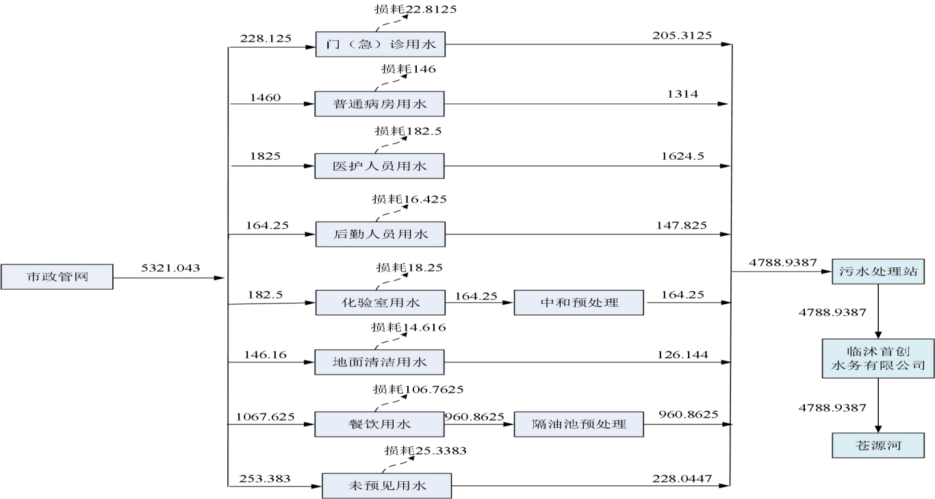
项目水量平衡图如下：
图 3-1 全厂水平衡图 （单位：m3/d）
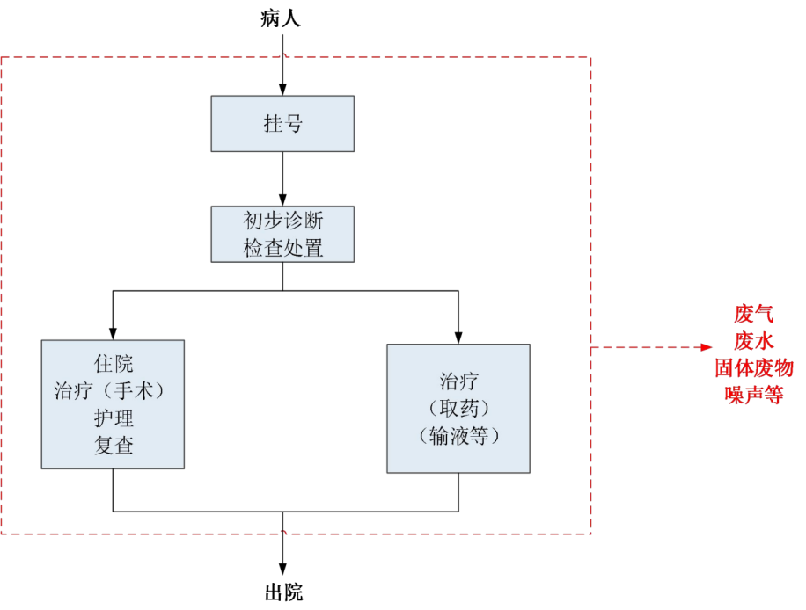
3.5 生产工艺

图 3-2 项目医疗卫生服务流程图

本项目涉及的辐射类设备单独进行环境影响评价验收，不在此次价验收范围内，本次环评验收仅就其他相关非放射性部分进行分析评价验收。
工艺流程简述：
具体服务流程为：患者到医院挂号处进行咨询 后进入诊室初步诊断，经医生初步诊断后再通过医疗仪器进一步确诊，接受相应的治疗。 部分病情较轻患者购买药品后离开，或者进入输液室输液完成后离开；另一部分患者进 行住院治疗或手术治疗康复后出院。

3.6 项目变动情况
根据项目实际建设情况、《临沭安东医院医疗服务项目环境影响报告表》 、《临沭安东医院医疗服务项目环境影响报告表的审批意见》、对照环境保护部《关于印发污染影响类建设项目重大变动清单(试行)的通知》(环办环评函(2020)688号)中“建设项目的性质、规模、地点、生产工艺和环境保护措施五个因素中的一项或一项以上发生重大变动，且可能导致环境影响显著变化(特别是不利环境影响加重)的，界定为重大变动”。本项目建设性质、规模、地点、生产工艺、环境保护设施与本项目的环境影响报告表及审批部门审批决定要求基本一 致，均未发生重大变化，不属于重大变动情况，符合项目竣工验收要求。

第四章 环境保护设施

4.1 污染物治理/处置设施

4.1.1 废水
本项目产生的废水主要为门（急）诊废水、普通病房废水、医护人员废水、后勤人员废水、化验室废水、地面清洗废水、餐饮废水和未预见废水
（1） 门（急）诊废水
门（急） 诊用水直接进入配套污水处理站处理。
（2）普通病房废水
普通病房用水直接进入配套污水处理站处理。
（3）医护人员废水
医护人员用水直接进入配套污水处理站处理。
（4）后勤人员废水
后勤人员用水直接进入配套污水处理站处理。
（5）化验室废水
化验室用水直接进入配套污水处理站处理。
（6）地面清洗废水
地 面 清 洁 用 水 直接进入配套污水处理站处理。
（7）餐饮废水
餐饮用水经隔油池预处理后进入配套污水处理站处理。
（8）未预见废水
未预见废水进入配套污水处理站处理。
本项目项目污水处理站位于综合楼 1F 东侧，设计规模为 15m3 /d，采用“格栅+ 调节池+水解酸化池+接触氧化池+沉淀池+接触消毒池”治理工艺。职工生活污水、门（急）诊废水、普通病房废水、医护人员废水、后勤人员废水、化验室废水、地面清洗废水、餐饮废水和未预见废水经污水处理设施处理后执行《山东省医疗机构污染物排放控制标准》（DB37/596-2020）表 1 二级标准和临沭首创水务有限公司进水水质要求后排入下游临沭首创水务有限公司深度处理，深度处理满足《城镇污水处理厂污染物排放标准》 （GB18918-2002）表 1 一级 A 标准后最终排入苍源河。
污水处理站工艺流程图见图 4-1。
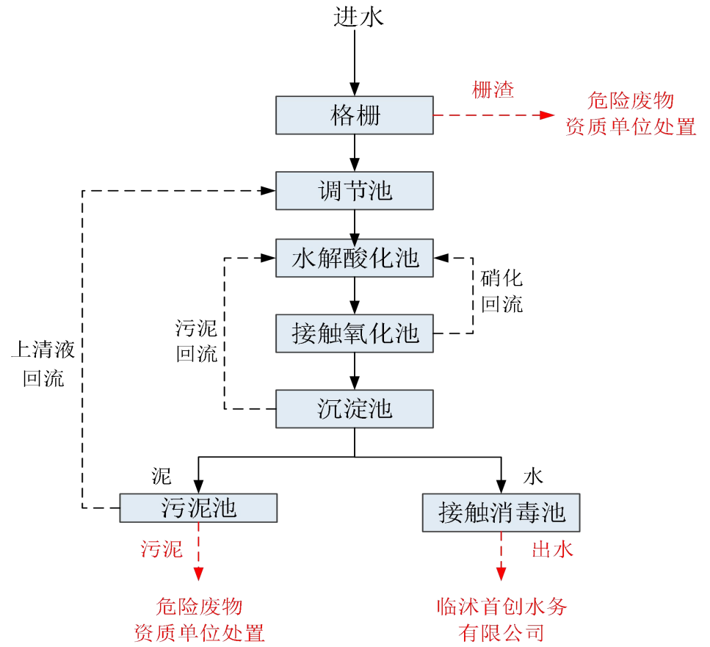
图4-1 污水处理站处理工艺流程图
4.1.1.1 工艺流程叙述：
项目废水主要为一般医疗污水及生活污水，不含有感染性、放射性、重金属及含氰 等污水，项目化验室废水中和预处理、餐饮废水隔油池预处理后，与其他废水（门（急） 诊废水、普通病房废水、医护人员废水、后勤人员废水、地面清洗废水和未预见废水等） 一起进入配套污水处理站处理。项目污水处理站设计规模为 15m3 /d，主要治理工艺为“格 栅+调节池+水解酸化池+接触氧化池+沉淀池+接触消毒池”，具体如下：
（1）格栅
医院污水会夹带未降解的固体悬浮物及纤维性物质等，所以在进入下一道建筑物前 用格栅将其拦截去除。格栅能连续去除污水中的较大悬浮物和漂浮物，防止管道和水泵 的堵塞，保证后续处理构筑物和设备的顺利运行。
（2）调节池
医院污水水量在不同时间内有较大的差异和变化，为使管道和后续构筑物正常工 作，不受废水的高峰流量和浓度的影响，设置有调节池，保证废水进入后序构筑物水质 和水量相对稳定，便于生物处理的稳定，并利于减少处理构筑物的体积和节省投资费用。
（3）水解酸化池
水解酸化池作为生化反应的非充氧区，利用反硝化菌进行反硝化反应，实现脱氮功 能。池中的反硝化细菌以污水中未分解的含碳有机物以及外加含碳物质作为碳源，将接触氧化池内通过内循环回流进来的硝酸盐、亚硝酸盐还原为氮气溢出。
（4）接触氧化池
在好氧环境下，利用微生物菌群代谢去除污水中有机污染物质；同时，污水中的有 机氮在氨化功能菌作用下转化为氨氮，而后在硝化菌作用下变成硝酸盐氮，完成硝化作 用回流至水解酸化池。
（5）沉淀池
污水经好氧处理后，水中仍含有部分悬浮固体，为了使出水悬浮物达到排放标准， 通过沉降除去悬浮物及剥落的污泥，上清液流入接触消毒池进行消毒，沉降下来的污泥 回流至水解酸化池或进入污泥池。
（6）接触消毒池
由于医院污水中含有大量病原微生物，需经过消毒处理后才能确保出水水质达标排 放，本工程使用次氯酸钠溶液消毒，接触时间不小于 1h，出口总余氯为 3mg/L~10mg/L。
（7）污泥池
主要用于浓缩污泥，污泥在重力下浓缩，上清液排回调节池，浓缩后的污泥经石灰 消毒处理，及时委托有危险废物处理资质单位清掏并清运处置。

4.1.2 废气
本项目废气主要为有组织废气和无组织废气。
1、有组织废气
本项目废气主要为主要包括餐厅餐饮废气
1）餐厅餐饮油烟废气
餐厅餐饮废气经集气罩收集后经1套油烟净化器净化处理后经由1根专用烟道 DA001 从餐厅所附建筑顶部排气筒集中排放（排放口高出所在建筑楼顶 1.5m）。
2、无组织废气
污水处理站未收集的臭气以及诊疗区气溶胶。
1）诊疗区气溶胶
项目门诊、病房等区域诊疗过程中可能存在病原微生物，以气溶胶形式存在于医院空气中，采取定时杀菌消毒，及时清理医疗 废物，在生物安全柜内化验，安装独立通风排风系统和空调系统，保持污染区负压状态，排风设置空气消毒器及加强管理等措施后无组织排放。项目门诊、病房等区域诊疗过程中可能存在病原微生物，以气溶胶形式存在于医院空气中，本次环评验收不进行定性验收分析。
2）污水处理站废气
污水处理站设置于地上式，一体式污水处理设施，各构筑物盖板密闭，各构筑物排气口废气经置于密闭污水间、加盖密闭并投加除臭剂及加强管理等后无组织标排放。

油烟排气筒 DA001 | 油烟净化器
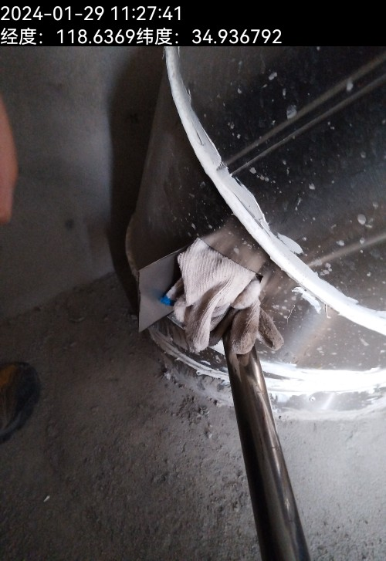 | 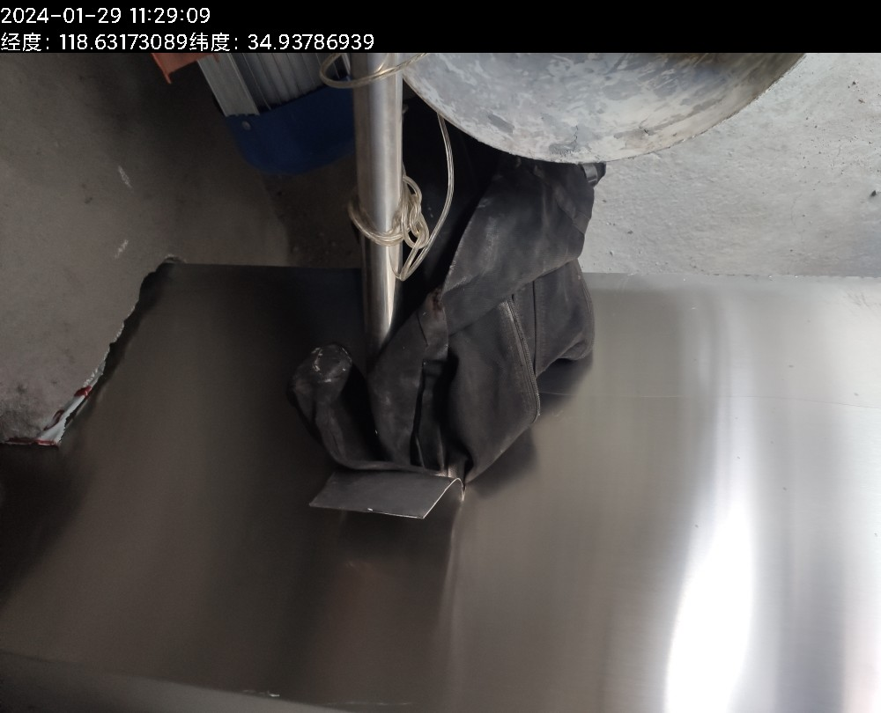
地面污水处理站 | 地面污水处理站
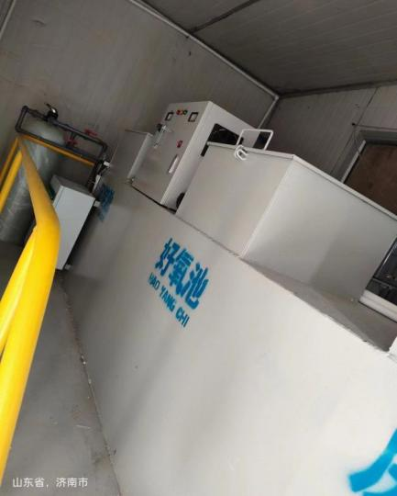 | 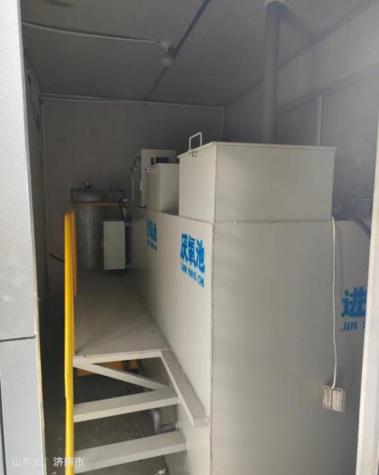
污水处理系统设备
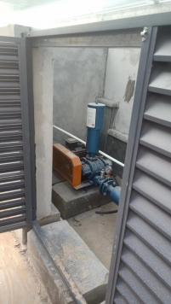 | 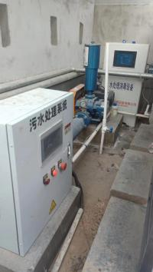

治理措施情况表 4-1。
表 4-1 废气治理措施一览表
名称 | 来源 | 污染物 | 治理措施 | 排放方式 | 排气筒高度
有组织废气 | 食堂 | 油烟颗粒 | 通过高出食堂顶部1.5m的  排 气筒排放 | 有组织排放 | 1.5m
无组织废气 | 污水处理站 | 恶臭 | 一体式污水处理设施、加盖密闭并投加除臭剂及加强管理等后无组织标排放 | 有组织排放 | /
无组织废气 | 诊疗区气溶胶 | 诊疗区气溶胶 | 采取定时杀菌消毒，及时清理医疗废物，在生物安全柜内化验，安装独立通风排风系统和空调系统，保持污染区负压状态，排风设置空气消毒器及加强管理等措施 | 无组织排放 | /

4.1.3 噪声
本项目运营后噪声源主要为医疗器械、水泵风机、空调机组、通排风系统等设备运行 噪声以及病人、工作人员、探访人员噪声等。主要噪声源强及降噪措施情况主要为：
①源头控制。项目区污水处理站为地上式，医疗设备均设置于室 内，选用低噪声先进设备，医疗器械均室内布置，水泵风机、空调机组采用了减震垫或柔性接头，通排风系统等布置于室内；对高噪声设备（如风机、泵类）安装减振垫高性能消声器，定期保养和维护机械设备避免设备在不良状态下运行，加强设备管理维护保持良好运行状态等措施。
②加强管理，门诊、住院病人等人群活动噪声属于社 会生活噪声，社会生活噪声是不稳定的，短暂的，主要是通过加强管 理、禁止大声喧哗、院区设置禁止大声喧哗等措施标识，来院就医人员文明社交等措施。

4.1.4 固（液）体废物
本次项目验收生产过程中产生的固体废弃物为医疗废物、栅渣污泥、栅渣污泥、餐厨垃 圾及废 油脂及生活垃圾。因院区运 行时间较短，固废产生量暂未明确，暂按环评预测量计算增量，后续一般固废及危废按实际产生量为准。
1 、生活垃圾
本项目生活垃圾产生量约14.6t/a，由垃圾桶分类收集后交环卫部门定期清运。
2 、一般固体
本项目产生的一般固体废物主要为餐厅厨房垃圾、废油脂及废包装材料。
①餐厅厨房垃圾及废油脂：
主要为餐厅食材加工过程中产生的餐厨垃圾餐厨废弃物和油烟净化装置会产生一定 量的餐饮废油脂，则餐厨垃圾产生量约 23.725t/a ，餐饮废油脂产生量约 0.949t/a ，总产生量 约 24.674t/a，交由餐饮垃圾 处置单位进行处理。
②废包装材料：主要包括药品纸箱、纸盒等包装材料，产生量约为 2t/a ，收集后分类存放，定期外售物资回收公司。
3 、危险废物
本项目产生的危险废物主要为医疗废物、栅渣污泥。
①医疗废物：医疗垃圾主要来源于医疗中心在诊疗活动中产生的 医疗废物，包括感染性废物（HW01，841-001-01）、损伤性废物（HW01， 841-002-01）、病理性废物（HW01，841-003-01）、化学性废物（HW01， 841-004-01）、药物性废物（HW01 ，841-005-01），全部属于危险废 物，废物类别 HW01 医疗废物，产生量约5..475t/a。统一收集后分类密闭暂存于危废暂存间，定期委托有资质的单位处理。
②栅渣：污水处理栅渣产生量为 3.24t/a，委托有资质的单位进行处理。
③污水处理站污泥：污泥产生量为 3.37t/a，委托有资质的单位进行处理。
本项目建设了危险废物暂存库，设置了明显标识，基础进行了防 渗施工，采取了一定的防泄漏措施。验收时期未产生危废，上述废物 收集后分类分区暂存于危险废物暂存库，定期委托有资质单位进行处置。
固废处置措施情况见表 4-1
产生  环节 | 名称 | 属性 | 编码 | 有毒有 害物质 | 物理  性状 | 环境  危险  特性 | 年产  生量  （t） | 贮存  方式 | 处置  方式  去向 | 处置量 （t）
诊疗 过程 | 医疗  废物 | 危险  废物 | HW01  841-001-01 | 病原 微生物 | 固态  液态  为主 | In | 5.475 | 包装 袋、利 器盒 和周 转箱 （桶） 等；医 疗废 物贮 存间 | 医疗  废物  资质  单位  处置 | 5.475
诊疗 过程 | 医疗  废物 | 危险  废物 | HW01  841-002-01 | 医用  锐器 | 固态  液态  为主 | In
诊疗 过程 | 医疗  废物 | 危险  废物 | HW01  841-003-01 | 人体 废弃物 | 固态  液态  为主 | In
诊疗 过程 | 医疗  废物 | 危险  废物 | HW01  841-004-01 | 废弃 化学品 | 固态  液态  为主 | T/C/I  /R
诊疗 过程 | 医疗  废物 | 危险  废物 | HW01  841-005-01 | 废弃  药物 | 固态  液态  为主 | T
污水 处理 | 栅渣  污泥 | 危险  废物 | HW01  841-001-01 | 病原 微生物 | 半固  态 | In | 6.61 | 桶装；  不暂存 | 资质单位  直接清运 | 6.61
诊疗 过程 | 普通废 包装物 | 一般  工业  固体  废物 | 841-001-07 | / | 固体 | / | 2 | 打包；  一般业固体废物贮存间 | 外售物资  回收部门 | 2
餐厅 | 餐餐厨垃圾及废油脂餐 | 一般  工业  固体  废物 | 841-001-39 | / | 固体  液态 | / | 24.674 | 桶装； 餐厅 | 餐厨废弃  物资质单  位处置 | 24.674
办公 生活 | 生活  垃圾 | 生活  垃圾 | / | / | 固体 | / | 14.6 | 垃圾  箱 | 环卫  部门清运 | 14.6
本项目固体废物均得到合理处置，一般工业固废处置措施满足《一般工业固体 废物贮存和填埋污染控制标准》（GB18599-2020）及修改单中相关要求；危险废物处理措施和处置方案满足《危险废物贮存污染控制标准》（GB18597-2023）及修改单的要求以及《山东省医疗机构污染物排放控制标准》 （DB37/596-2020）中的标
标准要求。

医疗废物暂存间
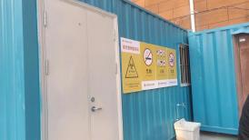 |  |  |  | 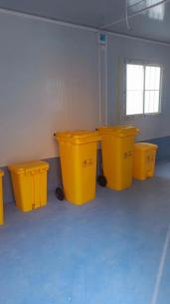
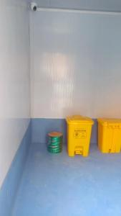 |  |  |  |  | 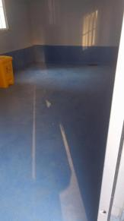
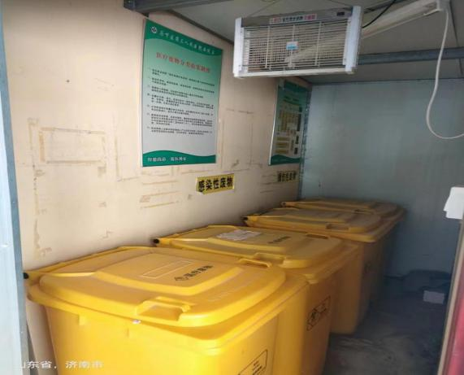 |  |  | 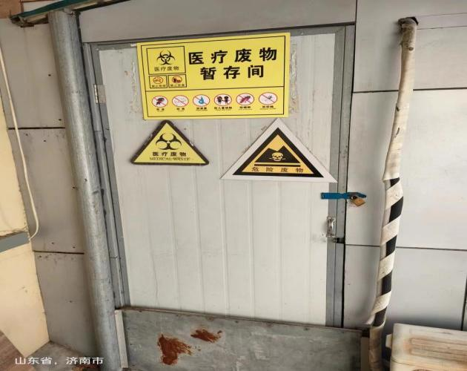

4.2 其他环境保护设施
4.2.1 环境风险防范设施
本项目工程风险类型及影响途径主要为药品乙醇泄露及引发的 火灾、爆炸等引发的伴生/次生污染物排放；次氯酸钠发生泄露腐蚀； 厨房燃气管道甲烷泄露及引发的火灾、爆炸等引发的伴生/次生污染物排放污染环境等。
风险防范措施：
（1）化学品的贮存与使用
84 消毒液具有较强的挥发性，尤其是在没有密封的情况下，有 效成分挥发到一定程度将失去可靠消毒效果，因此提倡随用随配。一 般说来配制好存放超过 2 小时的消毒液，如再使用需要加入适量的消 毒液原液。储存应储存于阴凉、通风的库房。远离火种、热源。库温 不宜超过 30℃ , 应与酸类分开存放，切忌混储。储区应备有泄漏应急处理设备和合适的收容材料。
酒精挥发性强，容易产生酒精蒸气，特别是在密闭的空间，如门 窗关闭的房间中，可能导致酒精蒸气聚集，达到爆炸范围，遇到火源可能引发燃烧甚至爆炸。在室内使用酒精时，需要保证良好通风，使用过的毛巾等布料清洁工具，在使用完后应用大量清水清洗后密闭存 放或放通风处晾干。正确使用：酒精不能在空气中喷洒，以防发生爆 炸。使用前彻底清除使用地周边的易燃及可燃物，使用时不要靠近热 源、避开明火。给电器表面消毒前，应先关闭电源，待电器冷却后再 进行。酒精每次取用后，必须立即将容器上盖封闭，严禁敞开放置。 安全存放：酒精容器应首选玻璃或专用的塑料包装储存，并必须有可 靠的密封，严禁使用无盖的容器。剩余酒精存放时特别要注意盖紧盖 子，避免挥发，要避光存放在阴凉处，不要放在阳台、灶台、暖气等热源环境中。
（2）管理制度的要求
1）对可能发生泄漏事故的环节派专人负责定期巡检，责任到人，
发现事故及时上报处理，严禁跑冒滴漏。
2）建设科学、严格的安全管理体系，有专业人员专职负责。
3）加强安全教育。让所有员工了解所有的防范措施和环境影响等。
（3）电气安全
建构筑物应符合防火、防雷击等安全措施；高低压电器设备及外 露金属设施均设有接地保护，危险及潮湿场所的电气线路设置漏电保护开关。
4.2.2 防渗措施
本项目对可能产生污染的场地进行了硬化和防渗处理，包括污水管网、污水处理站、危废间等。
4.3 环保设施投资及“三同时”落实情况
4.3.1 项目环保设施投资
本项目总投资约2000万元，其中环保设施总投资约30万元，占总投资额的1.5%，主要用于废气治理、废水治理、
噪声治理、固废治理等。本项目环保投资情况见表 4-2。
表 4-2 环保投资情况一览表
项目 | 设施/设备名称 | 投资(万元)
废气 | 密闭污水间、加盖密闭、除臭剂，油烟净化装置，杀菌消毒通风等 | 5
废水 | 中和预处理，隔油池预处理，污水处理站等 | 10
噪声 | 减振、隔声、消声等，宣传警示标识，维护管理等 | 2
固体废物 | 医疗废物贮存间、一般工业固体废物贮存间、垃圾箱及处置费用等 | 5
地下水土壤 | 污水处理站、医疗废物贮存间、综合楼诊疗区及地面等分区防渗 | 3
环境风险 | 应急事故池，应急物资设备，应急预案等 | 2
其它 | 环境管理，环保培训，环境监测及预留资金等 | 3
合计 |  | 30

综上，项目总投资约2000 万元，其中环保设施总投资约30 万元，占总投资额的 1.5%，环境保护措施可行、合理、可靠、有效，可满足项目的环保要求。

4.3.2 在线监测装置
根据环评及批复要求，未要求安装在线监测装置。

4.3.3“三同时”执行情况
本项目根据要求进行了环境影响评价。项目工程环保设施的建设 实现了与主体工程同时设计、同时施工、同时投产使用的“三同时”要
求， 目前环保设施运行状况良好。
表4-3 “三同时”落实情况
类别 | 污染物 | 环评及批复要求 | 实际建 设情况 | 备注
废水  治理 | 废水 | 项目废水主要为一般医疗污水及生活污水，不含有感染性、放射性、重金属及含氰等污水，项目化验室废水中和预处理、餐饮废水隔油池预处理后，与其他废水（门（急）诊废水、普通病房废水、医护人员废水、后勤人员废水、地面清洗废水和未预见废水等）一起进入配套污水处理站处理。项目污水处理站设计规模为15m3/d，主要治理工艺为“格栅+调节池+水解酸化池+接触氧化池+沉淀池+接触消毒池”，项目废水经配套污水处理站处理，出水水质满足《山东省医疗机构污染物排放控制标准》（DB37/596-2020）表1二级标准和临沭首创水务有限公司进水水质要求后排入下游临沭首创水务有限公司深度处理，深度处理满足《城镇污水处理厂污染物排放标准》（GB18918-2002）表1一级A标准后最终排入苍源河。 | 与环评 及批复要  求一致 | 已落实
废气  治理 | 无组织废气 | 项目餐厅配备安装油烟净化装置，油烟净化设备去除率不低于85%，饮食油烟处理后通过专用烟道从餐厅所附建筑顶部排气筒集中排放，排气筒高度高于所附建筑物1.5m以上。油烟排放浓度须满足《山东省饮食油烟排放标准》（DB37/597-2006）小型标准要求。 | 与环评及  批复要求  一致 | 已落实
废气  治理 | 无组织废气 | 项目污水处理站废气污染物为NH3、H2S、臭气浓度等，为  减少恶臭气体逸出，将污水处理站置于密闭污水间内、加盖密闭并定期投加除臭剂。污水站废气排放浓度须满足《山东省医疗机构污染物排放控制标准》（DB37/596-2020）表2 污水处理站周边大气污染最高允许浓度要求。 | 与环评及  批复要求  一致 | 已落实
噪声  治理 | 设备  噪声 | 选择低噪声设备，合理布局，采取减震、隔声、消声等措施，经距离衰减后，厂界噪声执行《工业企业厂界环境噪声排放标准》（GB12348-2008）2类标准的要求。 | 与环评及  批复要求  一致 | 已落实
固废  处置 | 一般  固废 | （1）项目普通废包装物分类收集分区贮存在 一般工业固体废物贮存间外售物资回收部门，项目餐厨垃圾及废油脂餐厅暂存委托专业资 质单位处置；  （2）项目生活垃圾由垃圾桶分类收集后交环卫部门定期清运。 | 与环评及批复要求一致
固废  处置 | 危险  废物 | （1）项目医疗废物分类收集分区贮存在医疗废物贮存间，项目栅渣污泥不暂存，及时委托有危险废物处理（医疗废物）资质单位处置； | 与环评及  批复要求  一致 | 已落实
风险 | 本项目必须加强管理，杜绝各类事故发生，应制定详细的事故应急计划，严格落实报告表  提出的各项环境风险防范措施，配备必要的应急设备（例如灭火器、消火栓等）并对员工  进行消防培训，将事故风险环境影响降到最低

第五章 环评主要结论与建议及审批部门审批决定

5.1 环境影响报告表主要结论

5.1.1 环评结论
临沭安东医院医疗服务项目符合国家及地方产业政策，符合城乡土地相关规划，不位于饮 用水水源保护区内，符合“三线一单”及相关环保政策要求。落实各项污染治理措施后，满足国家及地方排放控制要求；环境风险可防可控；污染物总量满足总量控制要求。周围公众支持项目建设。从环境保护角度分析，在各项污染防治措施、环境风险防范措施等严格落实到位情况下，项目建设对周围环境影响较小，项目环境影响可行。

5.2 审批部门审批决定
临沭安东医院：
你公司提报的《临沭安东医院医疗服务项目环境影响报告表》收悉，经审查，批复如下：
一、该项目属新建项目，位于山东省临沂市临沭县临沭街道顺河路与文化街交汇处东南侧（史丹利河东岸小区北沿街），主要包括1座综合楼，新建住院床位20张，主要设置内科、外科、妇科、儿科、中医科、急诊科、预防保健科、放射科、检验化验科等科室，购置必要的医疗器械设备药品并配套污水处理站、固体废物贮存间等环保设施设备。项目总投资2000万元，环保投资30万元。
项目已取得《山东省建设项目备案证明》（代码2212-371329-04-01-572879），项目符合国家产业政策，在落实报告表提出的各项环保措施、风险防范措施后，污染物可达标排放。从环境保护角度，该项目建设可行。
项目运行管理中应重点做好以下工作：
（一）加强环保管理，落实报告表提出的各项大气污染防治措施。相关污染物治理设施的处理工艺和处理效率应根据实际情况满足需要，排气筒高度须符合国家有关要求，确保大气污染物排放满足国家和地方有关标准要求。
项目污水处理站废气污染物为NH3、H2S、臭气浓度等，为减少恶臭气体逸出，将污水处理站置于密闭污水间内、加盖密闭并定期投加除臭剂。污水站废气排放浓度须满足《山东省医疗机构污染物排放控制标准》（DB37/596-2020）表2 污水处理站周边大气污染最高允许浓度要求。
项目餐厅配备安装油烟净化装置，油烟净化设备去除率不低于85%，饮食油烟处理后通过专用烟道从餐厅所附建筑顶部排气筒集中排放，排气筒高度高于所附建筑物1.5m以上。油烟排放浓度须满足《山东省饮食油烟排放标准》（DB37/597-2006）小型标准要求。
项目门诊、病房等区域诊疗过程中可能存在病原微生物，以气溶胶形式存在于医院空气中。采取定时杀菌消毒，及时清理医疗废物，在生物安全柜内化验，安装独立通风排风系统和空调系统，保持污染区负压状态，排风设置空气消毒器及加强管理等措施。
（二）选择低噪声设备，合理布局，采取减震、隔声、消声等措施，经距离衰减后，厂界噪声执行《工业企业厂界环境噪声排放标准》（GB12348-2008）2类标准的要求。
（三）按照固体废物“资源化、减量化、无害化”处置原则，落实各类固体废物的收集、处置和综合利用措施。一般固废按照报告表提出的处置措施进行处理，危险废物须委托有处理资质的单位处置。
一般固废和危险废物分别按照《一般工业固体废物贮存和填埋污染控制标准》（GB18599-2020）、《危险废物贮存污染控制标准》（GB18597-2001）及其修改单、《山东省医疗机构污染物排放控制标准》（DB37/596-2020）等相关标准要求进行贮存、运输、处置。
（四）落实报告表中提出的环境风险防范措施。制定详细的泄漏及火灾、爆炸事故应急预案，配备必要的应急设备。切实加强事故应急处理及防范能力，杜绝各类事故的发生。
（五）落实报告表中提出的各项废水污染防治措施。项目废水主要为一般医疗污水及生活污水，不含有感染性、放射性、重金属及含氰等污水，项目化验室废水中和预处理、餐饮废水隔油池预处理后，与其他废水（门（急）诊废水、普通病房废水、医护人员废水、后勤人员废水、地面清洗废水和未预见废水等）一起进入配套污水处理站处理。项目污水处理站设计规模为15m3/d，主要治理工艺为“格栅+调节池+水解酸化池+接触氧化池+沉淀池+接触消毒池”，项目废水经配套污水处理站处理，出水水质满足《山东省医疗机构污染物排放控制标准》（DB37/596-2020）表1二级标准和临沭首创水务有限公司进水水质要求后排入下游临沭首创水务有限公司深度处理，深度处理满足《城镇污水处理厂污染物排放标准》（GB18918-2002）表1一级A标准后最终排入苍源河。
（六）在运营过程中，应建立畅通的公众参与平台，及时解决公众担忧的环境问题，满足公众合理的环境诉求。定期发布企业环境信息，并主动接受社会监督。
三、你单位必须严格执行配套建设的环境保护设施与主体工程同时设计、同时施工、同时投入使用的“三同时”制度。项目竣工后，须按规定程序申领排污许可证及进行竣工环境保护验收。
四、环境影响报告表经批准后，项目的性质、规模、地点或者防治污染、防止生态破坏的措施发生重大变动的，应当重新报批该项目的环境影响报告表。自环境影响报告表批复文件批准之日起，如超过5年方决定工程开工建设的，环境影响报告表应当报我局重新审核。
五、你公司应在接到本批复10个工作日内，将批准后的环境影响报告表及本批复送临沂市生态环境局临沭县分局，并按规定接受各级生态环境主管部门的监督检查。
临沭县行政审批服务局
2023年2月13日

5.3 环评批复落实情况
环评批复落实情况详见表 5- 1。
表 5-1 环评批复落实情况一览表
序号 | 环评批复要求 | 实际情况 |  | 落实  情况
1 | 项目污水处理站废气污染物为NH3、H2S、臭气浓度等，为减少恶臭气体逸出，将污水处理站置于密闭污水间内、加盖密闭并定期投加除臭剂。污水站废气排放浓度须满足《山东省医疗机构污染物排放控制标准》（DB37/596-2020）表2 污水处理站周边大气污染最高允许浓度要求。 | 本项目污水处理站废气污染物为NH3、H2S、臭气浓度等，为减少恶臭气体逸出，将污水处理站置于密闭污水间内、加盖密闭并定期投加除臭剂。污水站废气排放浓度须满足《山东省医疗机构污染物排放控制标准》（DB37/596-2020）表2 污水处理站周边大气污染最高允许浓度要求。  本次验收监测数据显示，本项目污水处理站废气污染物为NH3、H2S、臭气浓度废气排放浓度满足《山东省医疗机构污染物排放控制标准》（DB37/596-2020）表2 污水处理站周边大气污染最高允许浓度要求。 |  | 与环评及批复要求一致
2 | 加强环保管理，落实报告表提出的各项大气污染防治措施。相关污染物治理设施的处理工艺和处理效率应根据实际情况满足需要，排气筒高度须符合国家有关要求，确保大气污染物排放满足国家和地方有关标准要求。  项目餐厅配备安装油烟净化装置，油烟净化设备去除率不低于85%，饮食油烟处理后通过专用烟道从餐厅所附建筑顶部排气筒集中排放，排气筒高度高于所附建筑物1.5m以上。油烟排放浓度须满足《山东省饮食油烟排放标准》（DB37/597-2006）小型标准要求。  项目门诊、病房等区域诊疗过程中可能存在病原微生物，以气溶胶形式存在于医院空气中。采取定时杀菌消毒，及时清理医疗废物，在生物安全柜内化验，安装独立通风排风系统和空调系统，保持污染区负压状态，排风设置空气消毒器及加强管理等措施。 | 本项目餐厅配备安装油烟净化装置，油烟净化设备去除率不低于85%，饮食油烟处理后通过专用烟道从餐厅所附建筑顶部排气筒集中排放，排气筒高度高于所附建筑物1.5m以上。油烟排放浓度须满足《山东省饮食油烟排放标准》（DB37/597-2006）小型标准要求。  项目门诊、病房等区域诊疗过程中可能存在病原微生物，以气溶胶形式存在于医院空气中。采取定时杀菌消毒，及时清理医疗废物，在生物安全柜内化验，安装独立通风排风系统和空调系统，保持污染区负压状态，排风设置空气消毒器及加强管理等措施。 |  | 与环评及批复要求一致
3 | 该项目属新建项目，位于山东省临沂市临沭县临沭街道顺河路与文化街交汇处东南侧（史丹利河东岸小区北沿街），主要包括1座综合楼，新建住院床位20张，主要设置内科、外科、妇科、儿科、中医科、急诊科、预防保健科、放射科、检验化验科等科室，购置必要的医疗器械设备药品并配套污水处理站、固体废物贮存间等环保设施设备。项目总投资2000万元，环保投资30万元。 | 该项目属新建项目，位于山东省临沂市临沭县临沭街道顺河路与文化街交汇处东南侧（史丹利河东岸小区北沿街），主要包括1座综合楼，新建住院床位20张，主要设置内科、外科、妇科、儿科、中医科、急诊科、预防保健科、放射科、检验化验科等科室，购置必要的医疗器械设备药品并配套污水处理站、固体废物贮存间等环保设施设备。项目总投资2000万元，环保投资30万元。 |  | 与环评及批复要求一致
4 | 按照固体废物“资源化、减量化、无害化”处置原则，落实各类固体废物的收集、处置和综合利用措施。一般固废按照报告表提出的处置措施进行处理，危险废物须委托有处理资质的单位处置。  一般固废和危险废物分别按照《一般工业固体废物贮存和填埋污染控制标准》（GB18599-2020）、《危险废物贮存污染控制标准》（GB18597-2001）及其修改单、《山东省医疗机构污染物排放控制标准》（DB37/596-2020）等相关标准要求进行贮存、运输、处置。 | 一  般  固  废 | （1）项目普通废包装物分类收集分区贮存在 一般工业固体废物贮存间外售物资回收部门，项目餐厨垃圾及废油脂餐厅暂存委托专业资 质单位处置；  （2）项目生活垃圾由垃圾桶分类收集后交环卫部门定期清运。 | 与环评及批复要求一致
4 |  | 危  险  废  物 | （1）项目医疗废物分类收集分区贮存在医疗废物贮存间，项目栅渣污泥不暂存，及时委托有危险废物处理（医疗废物）资质单位处置； | 与环评及批复要求一致
5 | 选择低噪声设备，合理布局，采取减震、隔声、消声等措施，经距离衰减后，厂界噪声执行《工业企业厂界环境噪声排放标准》（GB12348-2008）2类标准的要求。 | 本项目选择低噪声设备，合理布局，采取减震、隔声、消声等措施，经距离衰减后，厂界噪声执行《工业企业厂界环境噪声排放标准》（GB12348-2008）2类标准的要求。  验收监测期间，本项目厂界噪声能够满足《工业企业厂界环境噪声排放标准》（GB 12348-2008）中 2 类标准。 |  | 与环评及批复要求一致
6 | 落实报告表中提出的环境风险防范措施。制定详细的泄漏及火灾、爆炸事故应急预案，配备必要的应急设备。切实加强事故应急处理及防范能力，杜绝各类事故的发生。 | 公司落实了环评报告提出的环境风 险防范措施，在发生污染事故时能及时、 准确予以处置，可有效降低污染事故对 周围环境的影响。公司正在制订《突发 境事件应急预案》并报临沭县生态环境主管单位备案。 |  | 与环评及批复要求一致
7 | 在运营过程中，应建立畅通的公众参与平台，及时解决公众担忧的环境问题，满足公众合理的环境诉求。定期发布企业环境信息，并主动接受社会监督。 | 公司落实了环评报告提出的建立环 境信息公开与公众参考机制，并在畅通 的公众参与平台，定期发布企业环境信 息，主动接受社会监督，及时解决公众 提出的环境问题，满足公众合理的环境 |  | 与环评及批复要求一致
8 | 你单位必须严格执行配套建设的环境保护设施与主体工程同时设计、同时施工、同时投入使用的“三同时”制度。项目竣工后，须按规定程序申领排污许可证及进行竣工环境保护验收。 | 项目建设过程中严格执行了环境保 护设施与主体工程同时设计、同时施工、 同时投产使用的环境保护“三同时 ”制 度。现阶段进行竣工验收工作，待验收合格后，正式投入运行。  本院2023年12月1日竣工建成，2023年12月12日完成固定污染源排污登记表填报，登记编号：91371329MA3QTTFH8R002Y ，登记表有效期限：自2023年12月12日至2028年12月11日止。 |  | 与环评及批复要求一致
9 | 环境影响报告表经批准后，项目的性质、规模、地点或者防治污染、防止生态破坏的措施发生重大变动的，应当重新报批该项目的环境影响报告表。自环境影响报告表批复文件批准之日起，如超过5年方决定工程开工建设的，环境影响报告表应当报我局重新审核。 | 项目环评批复时间为 2023年2月 13 日，建成竣工时间为 2023 年12月 1 日，尚未超过 5 年。 |  | 与环评及批复要求一致
10 | 该项目属新建项目，位于山东省临沂市临沭县临沭街道顺河路与文化街交汇处东南侧（史丹利河东岸小区北沿街），主要包括1座综合楼，新建住院床位20张，主要设置内科、外科、妇科、儿科、中医科、急诊科、预防保健科、放射科、检验化验科等科室，购置必要的医疗器械设备药品并配套污水处理站、固体废物贮存间等环保设施设备。项目总投资2000万元，环保投资30万元。 | 项目属于新建项目，位于山东省临沂市临沭县临沭街道顺河路与文化街交汇处东南侧（史丹利河东岸小区北沿街），主要包括1座综合楼，新建住院床位20张，主要设置内科、外科、妇科、儿科、中医科、急诊科、预防保健科、放射科、检验化验科等科室，购置必要的医疗器械设备药品并配套污水处理站、固体废物贮存间等环保设施设备。项目总投资2000万元，环保投资30万元。 |  | 与环评及批复要求一致
11 | 落实报告表中提出的各项废水污染防治措施。项目废水主要为一般医疗污水及生活污水，不含有感染性、放射性、重金属及含氰等污水，项目化验室废水中和预处理、餐饮废水隔油池预处理后，与其他废水（门（急）诊废水、普通病房废水、医护人员废水、后勤人员废水、地面清洗废水和未预见废水等）一起进入配套污水处理站处理。项目污水处理站设计规模为15m3/d，主要治理工艺为“格栅+调节池+水解酸化池+接触氧化池+沉淀池+接触消毒池”，项目废水经配套污水处理站处理，出水水质满足《山东省医疗机构污染物排放控制标准》（DB37/596-2020）表1二级标准和临沭首创水务有限公司进水水质要求后排入下游临沭首创水务有限公司深度处理，深度处理满足《城镇污水处理厂污染物排放标准》（GB18918-2002）表1一级A标准后最终排入苍源河。 | 项目废水主要为一般医疗污水及生活污水，不含有感染性、放射性、重金属及含氰等污水，项目化验室废水中和预处理、餐饮废水隔油池预处理后，与其他废水（门（急）诊废水、普通病房废水、医护人员废水、后勤人员废水、地面清洗废水和未预见废水等）一起进入配套污水处理站处理。项目污水处理站设计规模为15m3/d，主要治理工艺为“格栅+调节池+水解酸化池+接触氧化池+沉淀池+接触消毒池”，项目废水经配套污水处理站处理，出水水质满足《山东省医疗机构污染物排放控制标准》（DB37/596-2020）表1二级标准和临沭首创水务有限公司进水水质要求后排入下游临沭首创水务有限公司深度处理，深度处理满足《城镇污水处理厂污染物排放标准》（GB18918-2002）表1一级A标准后最终排入苍源河。 |  | 与环评及批复要求一致

第六章 验收执行标准

6.1验收执行标准来源
验收执行标准来源于环评报告及环评批复确定的标准，在环评文件审批之后发布或修订的标准、规范和准入要求等对已经批准的建设项目执行新规定有明确要求，按新规定执行。特别排放限值的地域范围、时间，按国务院环境保护主管部门或省级人民政府规定执行，据此确定本次验收项目执行标准。

第七章 验收监测内容

7.1监测目的和范围

7.1.1监测目的
本项目环评报告及批复中无对环境敏感目标的监测要求，因此项目验收监测内容主要为对废气、废水及噪声进行了现场监测，通过对实际工况下的污染源现场采样及监测，从而判定污染物排放达标情况。
7.1.2监测范围
求，因此本项目工程未开展环境质量监测见表7-6。
表 7-6 环境质量监测内容一览表
监测项目 | 监测因子 | 监测方法 | 方法依据 | 检出限
环境空  气和废  气 | 臭气浓度 | 空气质量 恶臭的测定三点比较式  臭袋法 | GB/T 14675-1993 | /
环境空  气和废  气 | 氨 | 环境空气和废气 氨的测定 纳氏  试剂分光光度法 | HJ 533-2009 | 0.25mg/m3
环境空  气和废  气 | 硫化氢 | 空气和废气监测分析方法》第五篇第四章 十(三)亚甲基蓝分光光度法 | 国家环保总局(2003 年)第四版(增补版) | 0.01mg/m3
环境空  气和废  气 | 油烟 | 饮食业油烟排放标准(试行) 附录  A 饮食业油烟采样方法及分析方法 | GB 18483-2001 | /
环境空  气和废  气 | 甲烷 | 环境空气 总烃、甲烷和非甲烷总烃  的测定 直接进样-气相色谱法 | HJ 604-2017 | 0.06mg/m3（以甲烷 计）
环境空  气和废  气 | 氯气 | 固定污染源排气中氯气的测定 甲基橙分  光 光度法 | HJ/T 30-1999 | 0.03mg/m3
环境空  气和废  气 | 饮食业油烟 | DB37/ 597-2006 附录A | 山东省饮食业油烟排放标准 | /

7.3 验收监测点位图示
本项目验收监测点位图见图7-1。

N
本项目所在地
○2#
○3#

○4#

○1#
注：○为无组织废气检测点
注：▲为噪声检测点
注：▲为噪声检测点
▲1#
▲2#
3#▲
▲4#

第八章 质量保证和质量控制
8.1 监测分析方法及仪器
本项目工程委托山东求真检测技术有限公司于 2024年01月29日到30日进行了废气和废水及厂界噪声监测，并出具了监测报告，检测报告详见附件8。
各监测项目监测分析方法及仪器见表 8- 1。
表 8-1 监测分析方法及仪器
检测类别 | 检测项目 | 方法依据 | 分析方法 | 检出限 | 检测仪器
无组织废 气 | 硫化氢 | 国家环保总局(2003 年)第四版(增补版) | 亚甲基蓝分光光度 计 | 0.001mg/m3 | 可见分光光度 计
无组织废 气 | 臭气浓度 | HJ 1262-2022 | 三点比较式臭袋法 | / | /
无组织废 气 | 氨 | HJ 533-2009 | 纳氏试剂分光光度 法 | 0.01mg/m3 | 可见分光光度 计
无组织废 气 | 氯气 | HJ/T 30- 1999 | 甲基橙分光光度法 | 0.03mg/m3 | 可见分光光度 计
无组织废 气 | 甲烷 | HJ 604-2017 | 气相色谱法 | 0.06mg/m3 | 气相色谱仪
无组织废 气 | 饮食业油烟 | DB37/ 597-2006 附录 A | 山东省饮食业油烟排放标准 | / | 红外测油仪
废水 | 悬浮物 | GB/T 11901- 1989 | 重量法 | / | 电子天平
废水 | 动植物油 |  | 红外分光光度法 | 0.06mg/L | 红外测油仪
废水 | pH | HJ 1147-2020 | 电极法 | / | pH 计
废水 | 氨氮 | HJ 535-2009 | 纳氏试剂分光光度 法 | 0.025mg/L | 紫外可见分光 光度计
废水 | 化学需氧 量 | HJ 828-2017 | 重铬酸盐法 | 4mg/L | 节能COD 恒温 加热器
废水 | 五日生化  需氧量 | HJ 505-2009 | 稀释与接种法 | 0.5mg/L | 生化培养箱
废水 | 粪大肠菌 群数 | HJ 347.2-2018 | 多管发酵法 | 20MPN/L | 恒温培养箱
废水 | 总余氯 | HJ 585-2010 | N,N-二乙基- 1,4-苯 二胺滴定法 | 0.02mg/L | 滴定管
厂界环境 噪声 | 等效连续 A 声级 | GB 12348-2008 | / | / | 多功能声级计
环境噪声 | 等效连续 A 声级 | GB 3096-2008 | / | / | 多功能声级计

8.2 检测质量保证和质量控制
检测采样、分析测定、数据处理等，均按国家环境检测的有关标 准、方法、规范进行。检测采样与测试分析人员均经考核合格并持证 上岗，检测仪器经计量部门检定并在有效使用期内，检测数据及检测
报告执行三级审核制度。相关依据如下：
HJ/T397-2007《固定源废气监测技术规范》；
HJ/T373-2007《固定污染源监测质量保证与质量控制技术规范（试行）》；
HJ/T55-2000《大气污染物无组织排放监测技术导则》； HJ706-2014《环境噪声监测技术规范噪声测量值修正》；
GB12348-2008《工业企业厂界环境噪声排放标准》；
HJ/T91-2002《地表水和污水监测技术规范》。

8.3 人员能力
本项目工程监测人员经过考核并持有合格证书，在监测部门和行 业进行环境监测工作多年，有丰富的经验；监测数据实行了三级审核
制度，经过复核、审核，最后由授权签字人签发。

8.4 气体监测分析过程中的质量保证和质量控制

8.4.1 废气监测
为了确保本次废气监测数据具有代表性、可靠性和准确性，在监测过程中对全 过程包括布点、采样、实验室分析、数据处理等各环节进行了严格的质量控制。具 体实施措施如下：
1、废气监测质量严格按照国家环保局发布的《环境监测技术规范》、《环境空 气监测质量保证手册》和《固定源废气监测技术规范》的要求与规定进行了全过程 质量控制。
2、验收监测中及时了解工况情况，在监测过程中工况负荷全部达到了额定负荷 的 75%以上；根据相关标准的布点原则合理布设了无组织监测点位，能够保证各监 测点位布设的科学性和可比性；监测分析方法采用国家有关部门颁布的标准（或推 荐）分析方法，现场采样和监测人员全部经技术培训和安全教育，并且经过考核并 持有合格证书；监测数据严格实行了三级审核制度。
3、尽量避免被测排放物中共存污染物因子对仪器分析的交叉干扰；被测排放物 的浓度在仪器测试量程的有效范围即仪器量程的 30%～70%之间。
4、采样仪器在进入现场前对采样器流量计、流速计等进行校核。烟气监测（分 析）仪器在测试前按监测因子分别用标准气体和流量计对其进行校核（标定），保 证测试时其采样流量的准确。
8.5 噪声监测分析过程中的质量保证和质量控制
厂界噪声监测按《工业企业厂界环境噪声排放标准》（GB12348-2008）进行。 质量保证和质控按照国家环保局《环境监测技术规范》（噪声部分）进行。
1、优先采用了国标监测分析方法，监测采样与测试分析人员均经国家考核合格 并持证上岗，监测仪器经计量部门检定并在有效使用期内。
2、测量时传声器加设了防风罩。
3、测量时无雨雪、无雷电，测量时风速在 1.4~1.6m/s 间，小于 5m/s，天气条 件满足监测要求。
4、采样、测试分析质量保证和质量控制：声级计在测试前后用标准发声源进行 31 32 临沭安东医院建设项目竣工环境保护验收监测报告 校准，测量前后仪器的灵敏度相差不大于 0.5dB，若大于 0.5dB 测试数据无效声级计 在测试前后用标准发生源进行校准，测量前后仪器的灵敏度相差不大于 0.5dB，若 大于 0.5dB 测试数据无效。

8.6 废水监测分析过程中的质量保证和质量控制
水质监测仪器符合国家有关标准或技术要求。污水采样《地表水和污水监测技术规范》（HJ/T91-2002）进行。废水监测过程质量保证依据的标准规范见表8-2。
表 8-2 质量保证的规范依据一览表
序号 | 规范名称
1 | 《地表水和污水监测技术规范》（HJ/T91-2002）

8.7 其他
1、测试人员均经过考核并取得相应项目的实验员合格证；
2、所有检测仪器均经过计量部门的检定并在检定周期内，现场采样仪器采样前 均经过流量校准，按照国家有关分析方法的要求选择合适的测试位置；
3、废气、噪声监测均按照《固定污染源监测质量保证与质量监控技术规范》 （HJ/T373-2007）和《监测质量保证手册》中的规定进行全过程质量控制；
4、监测数据实行三级审核，确保报出的数据准确无误。

第九章 验收监测结果
9.1 生产工况
临沭安东医院医疗服务项目，在验收监测期间，采用住院人数及门诊人数核算法来记录工况。
山东求真检测科技有限公司于2024年01月29日到30日进行了现场采样与监测。在验收监 测期间，各设备运转正常，满足建设项目竣工环境保护验收监测的要求。检测期间，实际生产负荷满足验收监测对工况的要求。验收检测期间同步记录生产设施及环保设施工

10.4.5 风险防范措施
1 、环境风险防范设施
本项目不存在重大的环境风险，在规划建设时，制定了严格的风 险管理措施，本医院成立了环境保护管理小组，设定了环保人员，制 定了环保治理设施管理制度，建设了相应的环境保护设施，同时对员 工进行了相关的宣传培训，由专人进行运行和维护环保设备，保证环保设施的正常运行。
2 、在线监测装置
根据环评及批复要求，未要求安装在线监测装置。

10.5 污染物排放监测结果

10.5.1 噪声监测结果及评价结论
由验收监测结果分析可知，2024年01月29日到30日之间，各监测点位昼 间厂界噪声最大为 57.8 dB(A)，夜间厂界噪声最大为 49.2 dB(A)，符合《工业企业厂界环境噪声排放标准》（GB12348-2008）2 类区标准限值要求

10.5.2 废气监测结果及评价结论
1. 无组织废气
由验收监测结果分析可知，2024年01月29日到30日之间，上述监测结果表明：验收监测期间，2024年01月29日到30日之间，厂界硫化氢未检出（<0.001mg/L），厂界臭气浓度最大值为 <10，厂界氨未检出（<0.01mg/L），厂界氯气未检出（<0.03mg/L），厂界甲烷最大浓度为2.16×10-4（%），其厂界甲烷最大浓度处理站内最高体积占比亦小于 1% ，均满足《山东省医疗机构 污染物排放控制标准》（DB37/596-2020）表 2 污水处理站周边大气污染物最高允许浓度。
2. 有组织废气
由验收监测结果分析可知，2024年01月29日到30日 之间，餐厅油烟废气排气筒 DA001 有组织饮餐厅油烟排放浓度最大值为0.46mg/m3 ，满足《饮食业油烟排放标准》（DB37/597-2006）“小 型 ”表 4饮食业单位的油烟最高允许排放浓度限值要求）（油烟：1.0mg/m3）。

10.5.3 废水监测结果及评价结论
由验收监测结果分析可知，2024年01月29日到30日之间， 污
水处理站排放口废水排放水质平均值为：SS 18mg/L 、pH 7.3（无量纲）、氨氮 1.45mg/L、CODcr 22mg/L、BOD5.4mg/L 、动植物油 0.954mg/L 、类大肠菌群数未检出（<20MPN/L）L ，总余氯0.26mg/L， 均满足《 山 东 省 医 疗 机 构 污 染 物 排 放 控 制 标 准 》 （DB37/596-2020）表 1 二级标准、《污水排入城镇下水道水质标准》 （GB/T31962-2015）同时满足临沭首创水务有限公司进水水质要求。
10.5.4、噪声
由验收监测结果分析可知，项目厂界昼间噪声最高值为39.1dB（A），夜间 噪声最高值为31.0dB（A），能够满足执行《工业企业厂界环境噪声排放标准》 （GB12348-2008）2类要求（昼间60dB(A)、夜间50dB(A)）。
10.5.5、固体废物
项目医疗废物分类收集分区贮存在医疗废物贮存间，项目栅渣污泥不暂存，及时委托 有危险废物处理（医疗废物）资质单位处置；项目普通废包装物分类收集分区贮存在 一般工业固体废物贮存间外售物资回收部门，项目餐厨垃圾及废油脂餐厅暂存委托专业资 质单位处置；项目生活垃圾由垃圾桶分类收集后交环卫部门定期清运。固体废物处置符合《一般工 业固体废物贮存和填埋污染控制标准》（GB18599-2020）、《危险废物贮存污 染控制标准》（GB18597-2023）、《医疗废物集中处置技术规范（试行）》、 《山东省医疗机构污染物排放控制标准》（DB37/596-2020）要求。
10.5.6、卫生防护距离
根据环评文件，确定本项目不需设置大气环境防护距离。
根据环评文件，本项目不需设卫生防护距离。

10.6 环境管理检查结论
本项目的各项环保审批手续齐全，且在建设过程中落实了环保
设 施与主体工程同时设计、同时施工、同时投运的“三同时” 的要求，本项目工程在建设期间和试生产阶段未发生扰民和污染事故。
验收监测期间，对本项目工程的环保治理设施进行了检查。调查结果表明，环保治理设施运行正常，各项管理制度已经建立。

10.7 工程建设对环境的影响
本项目工程建成运营，会产生一定的污染物，通过落实各项污染 治理设施及防治措施，污染物排放可大大减少，降低了对外界环境的
影响。
10.8 总体结论
综上所述，临沭安东医院项目在建设过程中，环保审批手续齐全。医院制定了环保管理制 度，明确了环保管理机构及其职责，生产办公室环保专员负责项目环保管理和环保档案的收存，风 险防范措施充足。该项目废水、废气、噪声采取有效措施后能够实现达标排放，固体废物均能够得 到妥善处理、实现综合利用。
本项目工程各项环保手续齐全，环评报告表以及临沭县行政审批服务局对本项目工程环评批复中要求建设的各项环保设施及措施已基本得到落实。
监测期间的运行负荷符合验收规定，监测数据有效。监测期间， 废气排放、废水排放及厂界噪声符合标准要求；固体废物贮存及处置合理、得当。
综上所述，临沭安东医院医疗服务项目基本符合建设项目竣工环境保护验收条件。

10.9 后续工作要求
（1）进一步完善污水抽运转移记录及转运台账，严格保证污

水 处理达标后通过市政污水管网排入下游临 沭首创水务有限公司深度处理，最终排入苍源河。
（2）严格保证污水处理达标后进入市政污水管网，严格按照本工程不涉及林地补偿、珍稀动植物保护、区域环境整治、相关外围工程建设情况等其他措施。
临沭安东医院
2024年02月06日

建设项目竣工环境保护“三同时”验收登记表

填表单位（盖章）：

填表人（签字） ： 项目经办人（签字）：

建设项目 | 项目名称 |  |  | 临沭安东医院医疗服务项目 |  |  |  |  |  | 项目代码 |  | 2212-371329-04-01-572879 | 建设地点 |  | 化街交汇处东南侧（史丹利河东岸小区北沿街）
建设项目 | 行业类别（分类管理名录） |  |  | Q8415 专科医院 |  |  |  |  |  | 建设性质 |  | 新建 改扩建 技术改造 |  |  | 项目厂区中心经 度/纬度 |  | E118度37分53.523 秒，  N118度37 分 53.523 秒"
建设项目 | 设计生产能力 |  |  | 20 张病床（标准病房） |  |  |  |  |  | 实际生产能力 |  | 20 张病床（标准病房） | 环评单位 |  | 山东润君环保咨询有限公司
建设项目 | 环评文件审批机关 |  |  | 临沭县行政审批服务局 |  |  |  |  |  | 审批文号 |  | 沭审服投资许字【2023】21003号 | 环评文件类型 |  | 报告表
建设项目 | 开工日期 |  |  | 2023年06月 |  |  |  |  |  | 竣工日期 |  | 2023年 12 月 | 排污许可证申领时间 |  | /
建设项目 | 环保设施设计单位 |  |  | / |  |  |  |  |  | 环保设施施工单位 |  | / | 本工程排污许可证编号 |  | /
建设项目 | 验收单位 |  |  | / |  |  |  |  |  | 环保设施监测单位 |  | 山东求真检测技术有限公司 | 验收监测时工况 |  | 80%
建设项目 | 投资总概算（万元） |  |  | 200000 |  |  |  |  |  | 环保投资总概算（万元） |  | 30 | 所占比例（%） |  | 1.5
建设项目 | 实际总投资 |  |  | 200000 |  |  |  |  |  | 实际环保投资（万元） |  | 30 | 所占比例（%） |  | 1.5
建设项目 | 废水治理（万元） |  |  | 10 | 废气治理（万元） | 5 | 噪声治理（万元） |  | 2 | 固体废物治理（万元） |  | 5 | 绿化及生态（万元） |  | / | 其他（万 元） | 8
建设项目 | 新增废水处理设施能力 |  |  | / |  |  |  |  |  | 新增废气处理设施能力 |  | / | 年平均工作时 |  | 8760
运营单位 |  |  |  | 临沭安东医院医疗服务项目 |  |  |  | 运营单位社会统一信用代码（或组织机构代码） |  |  |  | / | 验收时间 |  | 2024.02
染 排 达 与 量 制 工 建 项 详 ） 污 物 放 标 总 控 （ 业 设 目 填 |  | 污染物 |  | 原有排  放量(1) | 本期工程实际排放 浓度(2) | 本期工程 允许 排放浓度(3) | 本期工程 产生量(4) | 本期工程自身削 减量(5) |  | 本期工程实际 排放量(6) | 本期工程 核定排放 总量(7) | 本期工程“ 以新带老” 削减量(8) | 全厂实际排 放总量(9) | 全厂核定排放 总量(10) |  | 区域平衡替代削减 量(11) |  | 排放增减 量(12)
 |  | 废水 |  |  |  |  | 5329
 |  | 化学需氧量 |  |  | 22 | 120 | 0.117 |  |  | 0.117 | 0.639 |  | 0.117 |  |  |  |  | +0.117
 |  | 氨氮 |  |  | 1.45 | 25 | 0.007 |  |  | 0.007 | 0.133 |  | 0.007 |  |  |  |  | +0.007
 |  | 石油类
 |  | 废气
 |  | 二氧化硫
 |  | 烟尘
 |  | 工业粉尘
 |  | 氮氧化物
 |  | 工业固体废物 |  |  |  |  | 385.759 | 385.759 |  | 0 |  |  |  |  |  |  |  | +0
 |  | 与项目有关的其 他特征污染物
注：1 、排放增减量：（+ ）表示增加，（- ）表示减少。2、(12)=(6)-(8)-(11)，（9）= (4)-(5)-(8)- (11) +（1）。3、计量单位：废水排放量——万吨/年；废气排放量——万标立方米/年；工业固体废物排放量—— 万吨/年；水污染
物排放浓度——毫克/升。

